Муниципальное дошкольное образовательное автономное учреждение «ЦРР д/с №56 «Надежда» г. Орска»

Консультация для родителей

«Предметный мир – как средство приобщения детей к социальной действительности»

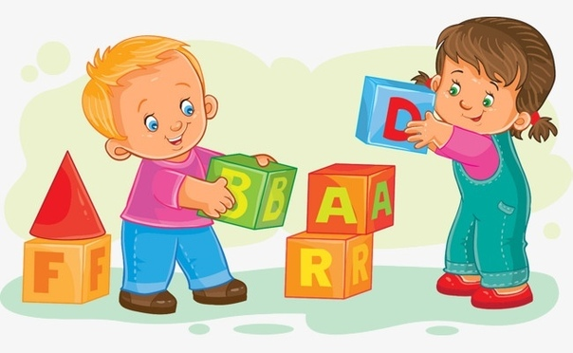

Подготовила:

Донцова Н.В.

Март 2021 г.
Предметы окружают ребенка с момента рождения и сопровождают всю жизнь, играя большое значение для его развития и социализации.
По мере познания предметного мира ребенок овладевает умениями различать опасные и безопасные для него предметы, выделять полезное и интересное, осваивает способы действия с ними, умение ориентироваться в мире предметов. Через предмет малыш узнает, что мир обладает разными свойствами и качествами: он и теплый, и холодный, и шершавый, и гладкий, и сладкий, и соленый…
Ребенок овладевает способами действий с предметами, и это помогает ему приобретать «власть» над миром, в котором он живет. Данное обстоятельство, в свою очередь, порождает чувство уверенности, спокойствия, желание познавать мир. Предмет вводит ребенка в мир взрослых, «информирует» его об этом мире, обогащает содержание социального опыта и влияет на всестороннее развитие.
Таким образом, ориентировочная функция является главной в процессе социализации личности. Исходя из этого, предметы можно объединить в три группы:
- предметы, которыми ребенок не действует;
- предметы, которыми он постоянно пользуется;
- предметы, которые он способен преобразовать, приспосабливать для удовлетворения своих потребностей.

Ребенок не сразу познает мир предметов. Этот процесс состоит из трех этапов.
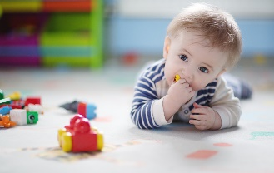
Спонтанно-исследовательский.
Происходит первое знакомство с предметом. Предмет попадает в поле зрения малыша, и ребенок, взяв его в руки, «пробуя на язычок», узнает о его свойствах и качествах, конечно, еще неосознанно. Задача взрослого на этом этапе организовать предметную среду таким образом, чтобы в ней были предметы разные по форме, цвету, материалу, звучанию.
Важная задача первого этапа освоения предметного мира – ознакомление детей с назначением предметов. Ребенок должен усвоить, зачем нужен этот предмет, что и как можно им делать (ложка нужна, чтобы ею есть, а не стучать).

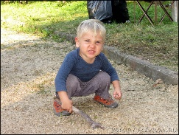
Вариативный.
Второй этап характеризуется усвоением детьми представления о вариативности использования предметов. Ребенок усваивает, что один и тот же предмет можно использовать по разному: палочкой копают, достают предметы, едят. Это приводит к появлению предметов – заместителей, к зарождению сюжетно-ролевой игры. Данный этап способствует развитию воображения, творческих способностей.

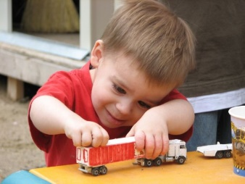
Преобразующий.
Третий этап в освоении ребенком предметного мира - спонтанно-исследовательский и преобразующий. Дети хотят изучать предметы, узнать, как они устроены, какими свойствами обладают, какой цели могут служить. У ребенка развивается наглядно-образное и логическое мышление, способность оценивать деятельность другого человека, происходит дальнейшее развитие «ручной умелости», возникает стремление к преобразующим видам творческой деятельности.

Рекомендации
по формирования познавательного интереса к предметному миру:

- Предоставляйте ребенку возможность самостоятельного поиска ответов - это будет учить его думать, рассуждать, пытаться решать вопросы;
- Отвечайте на все детские вопросы точно и доступно;
- Учите ребенка не только задать вопрос, но и самому предпринимать попытки к нахождению ответа на него;
- Поощряйте любознательность ребенка. Потребность узнавать новое - важное и ценное качество;
- Хвалите ребенка за хороший вопрос, за стремление к познанию;
- Умейте показать вашему ребенку, что бояться задавать вопросы не нужно, ведь не знать что-то не стыдно, стыдно не узнать, когда можно это сделать;
- Не смейтесь над ребенком, задавшим слабый вопрос: он имеет право на ошибку.

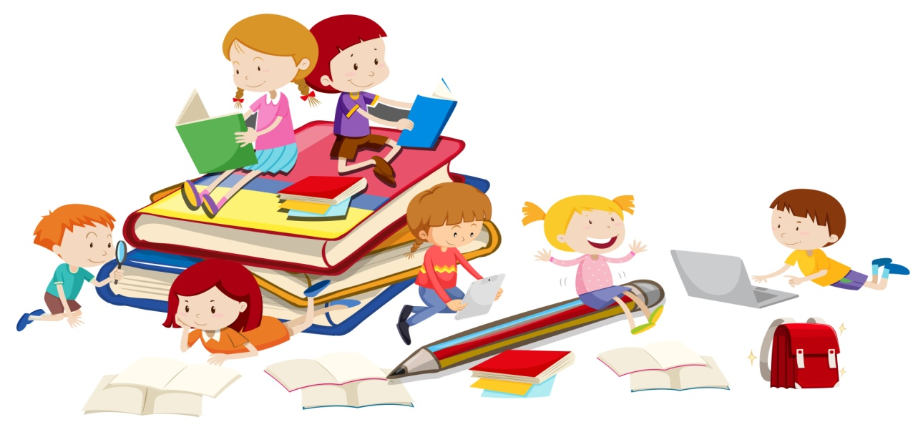

https://nsportal.ru/sites/default/files/2016/06/15/konsultatsiya_dlya_roditeley.docx

